IDnevnik
Portal za roditelje i ucenike

Specifikacija zahteva

Verzija 1.0
Pregled izmena
Datum | Verzija | Opis | Autor
02.04.2020 | Nacrt | Inicijalna verzija | Aleksandar
02.04.2020 | 1.0 | Dopunjena i prerađena verzija | Uros, Danilo

Sadržaj
1. Cilj dokumenta 4
2. Opseg dokumenta 4
3. Reference 4
4. Pregled slučajeva korišćenja 4
5. Profili korisnika 6
6. Opis slučajeva korišćenja 7
6.1 Opravdati casove 7
6.2 Prijem poruka o prisustvu deteta na casu 7
6.3 Prijem poruka o roditeljskom sastanku 8
6.4 Prijem obavestenja o domacem zadatku 8
6.5 Obavestenje o testu 8
6.6 Obavestenje o gubljenju casa 8
6.7 Pravdanje izostanaka 9
6.8 Vodjenje evidencije o prisustvu 9
6.9 Upis ocena 10
6.10 Izdavanje zahteva 10
6.11 Dodavanje profesora 10
6.12 Brisanje profesora 10
6.13 Brisanje ucenika 10
6.14 Dodavanje direktora 11
6.15 Dodavanje novog ucenika 11
6.16 Upis nove ocene i evidentiranje roditelja o statusu 12
7. Dodatni zahtevi 14
7.1 Funkcionalnost 14
7.2 Upotrebivost 14
7.3 Pouzdanost 14
7.4 Performanse 14
7.5 Podrška i održavanje 14
7.6 Ograničenja 14

Specifikacija zahteva

Cilj dokumenta
Cilj ovog dokumenta je specifikacija zahteva u pogledu detaljnog opisa slučajeva korišćenja IDnevnik portala.

Opseg dokumenta
Dokument se odnosi na IDnevnik portal koji će biti razvijen od strane ADULINX SOFT-a. IDnevnik predstavlja skraćenicu za Portal za roditelje i ucenike. Namena sistema je efikasno prezentovanje, kreiranje i održavanje sadržaja vezanih za rad jedne obrazovne ustanove.

Reference
Spisak korišćene literature:
- IDnevnik – Predlog projekta, SWE-IDnevnik-01, V1.0, 2020, ADULINX SOFT.
- IDnevnik – Planirani raspored aktivnosti na projektu, V1.0, 2020, ADULINX SOFT.
- IDnevnik – Plan realizacije projekta, V1.0, 2020, ADULINX SOFT.
- IDnevnik – Vizija sistema, V1.0, 2020 , ADULINX SOFT.

Pregled slučajeva korišćenja
Osnovni UML dijagram koji prikazuje korisnike i slučajeve korišćenja IDnevnik portala prikazan je na sledećoj slici:

Slučajevi korišćenja pregled informacija i kreiranje, brisanje i arhiviranje članova i ažuriranje podataka o publikacijama obuhvataju složenije radnje koje se mogu razložiti dalje razložiti na pojedinačne slučajeve korišćenja.
Detaljni UML dijagram za slučaj korišćenja pregled informacija je prikazan na sledećoj slici:
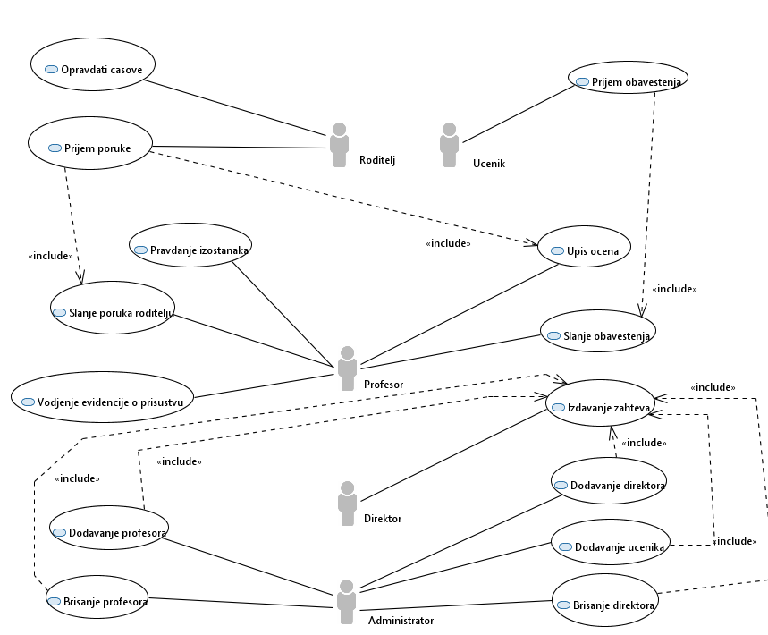

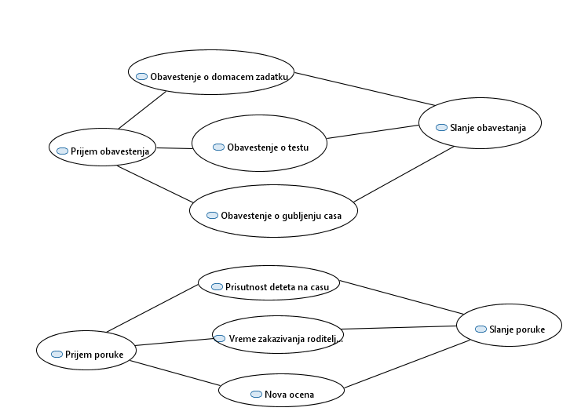

Profili korisnika
Identifikovani su sledeći profili korisnika portala IDnevnik:
Administrator portala (skraćeno administrator):
Administrator je zadužen za instaliranje, konfigurisanje i kasnije održavanje konfiguracije portala kao i dodavanje profesora direktora i ulanjanje istih.
U ulozi administratora će se najčešće naći fakultetski obrazovana osoba sa visokim nivoom poznavanja rada na računaru i administriranja Web servera.
Administrator će imati pristup svim funkcijama sistema.
Nastavnik :
Nastavnik ima mogucnost da zakazuje datum testa, slanje poruka roditelju o statusu deteta, pravda izostanke odnosno prihvata opravdanje roditelja ili ne, vodi evidenciju o prisustvu ucenika, dodaje(vodi) evidenciju kada djak dobije novu ocenu.
Ucenik:
Ucenik prihvata obavestenje o odsustvu profesora tj. gubljenju casa.
Ucenik dobija obavestenje o zakazanom testu. Takodje ucenik dobija obavestenje o novom domacem zadatku.
Direktor:
Moze da komunicira sa administratorom dajuci mu zahtev da doda novog djaka, novog profesora ili otpusti djaka ili profesora.
Roditelj:
Prima poruku da li je dete prisutno na casu, ima mogucnost da opravda casove takodje roditelj biva obavesten o novoj oceni svog deteta i o tome kada je zakazan roditeljski sastanak.

Opis slučajeva korišćenja
Kratak opis:
Ceo portal je zasnovan na koriscenu srpskog jezika.
Akteri:
Administrator, direktor, roditelj, profesor, ucenik.

Opravdati casove
Kratak opis:
Roditelj daje potvrdu da zeli da opravda casove svog deteta
Akteri:
Roditelj, profesor.
Osnovni tok:
- Roditelj dobija poruku od profesora o neopravdanom izostanku.
- Roditelj salje opravdanje ili odgovara da je izostanak neopravdan.

Prijem poruke o prisutnosti deteta na casu
Kratak opis:
Roditelj dobija poruku od profesora da njegovo dete nije prisutno na casu.
Akteri:
Roditelj, profesor.
Osnovni tok:
- Roditelj dobija poruku od profesora da njegovov dete nije prisutno.
Posledice:
Informisanosti roditelja .
Izuzetak:
Roditelj je promenio broj telefona a nije obavestio profesora o tome

Prijem poruke o roditeljskom sastanku
Kratak opis:
Roditelj dobija poruku od profesora kada je zakazan roditeljski sastanak
Akteri:
Roditelj, profesor.
Osnovni tok:
1. Roditelj dobija poruku od profesora o roditeljskom sastanku.
Posledice:
Informisanosti roditelja .
Izuzetak:
Roditelj je promenio broj telefona a nije obavestio profesora o tome

Prijem obavestenja o domacem zadatku
Kratak opis:
Ucenik prima obavestenje od profesora o novom domacem zadatku.
Akteri:
Profesor, ucenik.
Osnovni tok:
- Profesor objavljuje javno domaci zadatak.
- Ucenici dobijaju obavestenje o istom.

Obavestenje o testu
Kratak opis:
Ucenik prima obavestenje od profesora o novom domacem zadatku.
Akteri:
Profesor, ucenik.
Osnovni tok:
- Profesor objavljuje javno obavestenje o datumu testa.
- Ucenici dobijaju obavestenje o pocetku testa.

Obavestenje o gubljenju casa
Kratak opis:
Ucenici primaju obavestenje o tome da cas nece biti odrzan od strane profesora.
Akteri:
Profesor, ucenik.
Osnovni tok:
- Profesor salje informaciju ucenicima da cas nece biti odrzan.

Pravdanje izostanaka
Kratak opis:
Profesor prima od roditelja poruku da li roditelj prihvata ili ne prihvata zahtev da opravda izostanke svog deteta.
Akteri:
Profesor, roditelj.
Osnovni tok:
- Roditelj salje potvrdu za opravdanje profesoru.
- Profesor uvazava informacije koje je primio od roditelja i u skladu sa tim odlucuje da li treba da opravda to ili ne.

Vodjenje evidencije o prisustvu
Kratak opis:
Profesor vodi evidenciju o dolasku ucenika u skolu i u skladu sa tim obavestava sve roditelje ukoliko dodje do izostanka.
Akteri:
Profesor, ucenik, roditelj.
Osnovni tok:
- Profesor belezi ko nije prisutan na casu.
- Obavestava roditelje onih ucenika koji nisu prisutni na casu.

Upis ocena
Kratak opis:
Profesor upisuje ocenu na profilu odredjenog ucenika , isto tako informise njegovog roditelja o toj oceni.
Akteri:
Profesor, ucenik, roditelj.
Osnovni tok:
- Ucenik dobija novu ocenu.
- Profesor azurira stanje ocena na ucenikovom profilu.
- Profesor obavestava roditelja.

Izdavanje zahteva
Kratak opis:
Direktor komunicira sa administratorom.
Akteri:
Direktor , administrator.
Osnovni tok:
- Direktor salje zahtev administratoru.
- Administrator prihvata zahtev i izvrsava naredjenje direktora.

Dodavanje profesora
Kratak opis:
Administrator dodaje novog profesora u bazu.
Akteri:
Direktor, profesor, administrator.
Osnovni tok:
- Direktor zahteva od administratora unos novog profesora u bazu.
- Administrator prihvata zahtev i vrsi njegovu realizaciju.

Brisanje profesora
Kratak opis:
Administrator brise profesora iz baze.
Akteri:
Direktor, profesor, administrator.
Osnovni tok:
1.Direktor zahteva od administratora brisanje profesora iz baze.
2.Administrator prihvata zahtev i vrsi njegovu realizaciju.

Brisanje ucenika
Kratak opis:
Administrator brise ucenika iz baze.
Akteri:
Direktor, ucenik, administrator.
Osnovni tok:
1.Direktor zahteva od administratora brisanje ucenika iz baze.
2.Administrator prihvata zahtev i vrsi njegovu realizaciju.

Dodavanje direktora
Kratak opis:
Administrator dodaje novog direktora u bazu.
Akteri:
Direktor, administrator.
Osnovni tok:
1.Direktor zahteva od administratora unos novog direktora u bazu i brisanje starog ukoliko postoji.
2..Administrator prihvata zahtev i vrsi njegovu realizaciju.

Dodavanje novog ucenika

Kratak opis:
Upisuje se novi ucenik u bazu.
Akteri:
Ucenik, direktor, administrator.
Osnovni tok:
- Ucenik zahteva od direktora upis u skolu.
- Direktor proverava dokumentaciju.
- Direktor vrsi evidenciju ucenikovih roditelja.
- Direktor prosledjuje podatke o uceniku administratoru.
- Administrator upisuje podatke o uceniku u bazu.
- Azurira se baza podataka.
- Administrator dodaje ucenika u odgovarajuce odeljenje .
Izuzetci:
Nisu validni podaci koje je ucenik prosledio direktoru za upis u skolu.
Posledice:
Vidljivi su podaci o novom uceniku.

Dijagram sekvence:
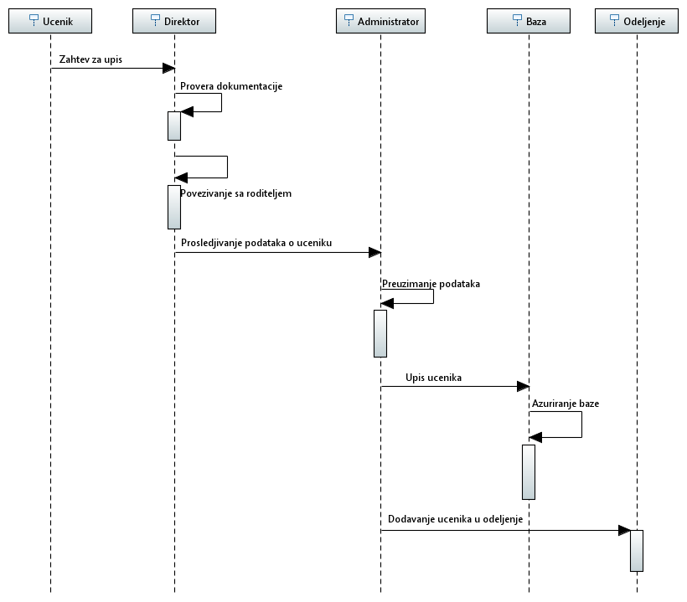

Upis nove ocene i evidentiranje roditelja o statusu
Kratak opis:
Profesor upisuje ocenu koju je ucenik dobio i obavestava roditelja o tome.
Akteri:
Ucenik, profesor, stranica, baza, roditelj.
Preduslovi: Profesor, korisnik, roditelj su registrovani na portal za roditelje i ucenike
Osnovni tok:
- Ucenik vrsi aktivnost (odgovara, radi test, itd...).
- Profesor procenjuje ucenikovo znanje.
- Profesor dodeljuje ocenu uceniku.
- Profesor upisuje ocenu u bazu.
- Ide se na prikaz profila stranice ucenika koji je odgovarao.
- Na stranici se prikazuju podaci sa azuriranom novom ocenom.
- Profesor obavestava roditelja o novoj oceni.
Posledice:
Nova ocena je evidentirana u sistem.
Dijagram sekvence:

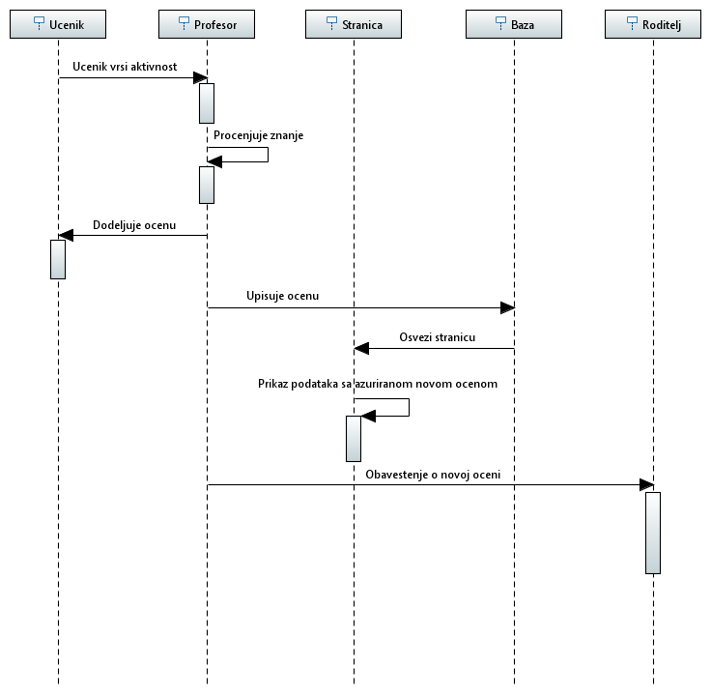

Dodatni zahtevi

Funkcionalnost
U ovom odeljku su specificirani funkcionalni zahtevi koji su zajednički za više slučajeva korišćenja.
IDnevnik portal ne zahteva nikakve dodatne funkcionalnosti.

Upotrebivost
U ovom odeljku su specificirani zahtevi koji su vezani za, ili utiču na upotrebivosti sistema koji se razvija.
Korisnički interfejs prilagođen korisniku:
Korisnički interfejs IDnevnik portala će biti dizajniran tako da bude omogućeno jednostavno i intuitivno korišćenje bez potrebe za organizovanjem dodatne obuke.

Pouzdanost
U ovom odeljku su specificirani zahtevi u pogledu pouzdanosti sistema koji se razvija.
Dostupnost:
IDnevnik portal će biti dostupan 24 časa dnevno, 7 dana u nedelji.

Performanse
U ovom odeljku su specificirani zahtevi koji definišu željene performanse sistema koji se razvija.
Broj korisnika koji simultano pristupaju:
Sistem će da podrži do 600 simultanih pristupa korisnika portalu.
Vreme odziva za pristup bazi podataka:
Vreme potrebno za pristupanje bazi podataka u cilju izvršenje nekog upita ne sme da veće od 7 sekundi.

Podrška i održavanje
U ovom odeljku su specificirani zahtevi koji treba da poboljšaju stepen podrške i mogućnost održavanja sistema koji se razvija.
IDnevnik portal ne zahteva posebnu podršku i održavanje.

Ograničenja
U ovom odeljku su specificirana ograničenja kojih se treba pridržavati pri projektovanju sistema koji se razvija.
Hardverska platforma:
Klijentski deo sistema treba da ima mogućnost izvršavanja na bilo kom PC računaru sa minimum Pentium II procesorom i 128 MB RAM memorije.
Serverski deo sistema će raditi na PC računaru sa procesorom Pentium IV i 1GB RAM memorije.
Tipovi Web čitača:
Klijentski deo IDnevnik portala će biti optimizovan za sledeće Web čitače: Internet Explorer 6.0 i noviji, Opera 8.0 i noviji, kao i Firefox (Mozilla).

